
МИНИСТЕРСТВО НАУКИ И ВЫСШЕГО ОБРАЗОВАНИЯ РОССИЙСКОЙ ФЕДЕРАЦИИ

Федеральное государственное бюджетное образовательное учреждение высшего образования

«КАЗАНСКИЙ ГОСУДАРСТВЕННЫЙ ЭНЕРГЕТИЧЕСКИЙ УНИВЕРСИТЕТ»
(ФГБОУ ВПО «КГЭУ»)

Кафедра ЭОП

Контрольная работа

по дисциплине

«Экономическая оценка инвестиций»

Выполнила: Хайрутдинова А.Р.
Группа: ЗФМм-1-18
Проверила: Юдина Н.А.

Казань 2020 г.

Содержание
Введение………………………………………………..…………………….. | 3
Исходные данные……………………………………..……….….…….....…. | 4
1. Решение прямой задачи……………………………………...…….............. | 5
1.1 Определение себестоимости продукции………………….................….. | 5
1.2 Определение цены реализации………………………………………..…. | 7
1.3 Определение точки безубыточности производства…………………….. | 8
1.4 Определение срока окупаемости проекта………….……………..…..... | 10
2 Решение второй прямой задачи…………………..………………………... | 12
2.1 Определение себестоимости продукции……….…………………...…... | 12
2.2 Определение цены реализации………………………………………....... | 13
2.3 Определение точки безубыточности производства…….……………... | 15
2.4 Определение срока окупаемости проекта…………………………….... | 17
3.1Решениеобратной задачи…………………………………..…….……….. | 19
3.2 Отчет о прибылях и убытках……………………………..……………… | 21
3.3 Определение точки безубыточности производства……..……………… | 22
3.4 Определение срока окупаемости…………………………………..……. | 25
Заключение………………………………………………………….……….... | 26
Список использованной литературы………………………………..…......... | 27

Введение

С развитием рыночных отношений существенным образом расширились возможности в выборе направлений инвестирования капитала. Каждое предприятие заинтересовано в поиске наиболее привлекательных сфер вложения своего капитала и не ограничено какими-то узкими рамками отраслевых интересов.
Под инвестициями понимают вложение денежных средств, иного имущества для получения инвестором прибыли и (или) достижения иного полезного эффекта. Другое понятие инвестиций – это любой, финансовый, экономический, организационный инструмент, который дает приращение первоначально вложенных денежных средств.
Все проекты в той или иной мере подвержены воздействию рисков - нежелательных событий, ухудшающих реализацию проекта. В результате проект реализуется не так, как было запланировано и не с тем результатом, на который рассчитывали инициаторы проекта.
Естественно, что все события проекта спланировать невозможно, однако, большая часть действий по реализации проекта должна быть спланирована и систематически организована. Реализация проекта характеризуется тем, что отклонения и изменения базового плана проекта — ожидаемое явление, с которым можно и нужно справиться.

Целью данной работы является оценка эффективности инвестиционного проекта по производству хлебопродуктов и выявлению условий, при которых оно обеспечит достижение целевых ориентиров.

Исходные данные

Оборудование
Стоимость:
1) ванна для химического травления – 16100 руб.;
2) ванна для промывки – 6200 руб.;
3) фотолитографическое оборудование – 478 000 руб.
4) координатный станок – 1000 000 руб.
5) аппарат волновой пайки – 820 000
Срок службы:
1) ванна для химического травления – 5 лет;
2) ванна для промывки – 10 лет;
3) фотолитографическое оборудование – 4 года.
4) координатный станок – 10 лет
5) аппарат волновой пайки – 3 года
Потребляемая мощность:
1) фотолитографическое оборудование – 3 кВт⋅ч;
2) координатный станок – 1 кВт⋅ч;
3) аппарат волновой пайки – 10 кВт⋅ч.

Материалы
Стоимость:
1) негатив печатной платы для производства всего объема – 600 руб.
2) металлизированный текстолит – 450 руб. на одну плату;
3) реактивы – 25 г/плату по 360 руб./кг;
4) комплектующие – 1000 руб. на одну плату.

Предполагаемая численность работающих и условия их труда:
1) количество работающих – 24 чел.;
2) средний размер месячной оплаты труда – 6300 руб.;
3) режим работы – пятидневная рабочая неделя в две смены по 8 часов.

Дополнительная информация:
1) арендная плата за месяц – 5000 руб.;
2) стоимость электроэнергии – 0,78 руб./(кВт⋅ч);
3) средний дневной выпуск хлебопродуктов – 519 шт

1.Решение первой прямой задачи.
1.1 Определение себестоимости продукции

Материальные затраты: З_{м} = Н_{расх}*Ц_{ед.,}
где З_{м} – величина материальных затрат, руб.;
Н_{расх} – норма расхода рассчитываемого вида материальных затрат, единица затрат/единица продукции;
Ц_{ед.} – цена единицы рассчитываемого вида материальных затрат, руб./единица.
Метал. текстолит= 450*519*21 = 4 904 550(руб./мес.)
Реактивы =9*519*21 =98 091 (руб ./мес.)
Комплектующие = 519*1000*21= 10899 000(руб./мес.)
∑З_{м}= 4 904 550+98 091+600+10 899 000= 15 902 241(руб./мес.)

Затраты на силовую энергию: С_{эн.} = Ц_{эл..}*N_{дв}*Т_{дв.}*К_{дв,}
где Ц_{эл..} – стоимость электроэнергии, руб./(кВт∙ч)
N_{дв} – потребляемая мощность, кВт∙ч;
К_{дв} – коэффициент использования мощности;
Т_{дв.} – время работы двигателя, ч.
0,78*3*0,5*16*21= 393,12 (руб ./мес.)
0,78*1*0,5*16*21=131,04 (руб ./мес.)
0,78*10*0,5*16*21=1310,4 (руб. /мес.)
∑С_{эн.} = 393,12+131,04+1310,4 =1834,56 (руб./мес.)

Суммарные материальные затраты на месяц:
∑ З =15 902 241 + 1834,56 = 15 904 075,6 руб/месяц.

Затраты на оплату труда:
З_{пл.} = 6300*24 =151 200 (руб./мес.)

Единый социальный налог:
З_{с.н.} = З_{пл*}К_{от}/100,
где З_{пл}- затраты на оплату труда, руб.;
К_{от}- размер отчислений , %.
З_{с.н.} = 151 200*30,2/100= 45 662,4(руб./мес.)

Амортизация основных фондов: Н_{ам} = $\frac{1}{T}∗\text{100}\text{\%}$,
где Н_{ам} – годовая норма амортизации, %;
Т – срок службы оборудования, год.
1)Н_{а}= 1:5*100%= 20%
2)Н_{а} = 1:10*100%= 10%
3)Н_{а} . =1:4*100%=25%
4) Н_{а} = 1:10*100%= 10%
5) Н_{а} = 1:3*100%= 33%

А = С_{оборуд}* Н_{а},
где С_{оборуд} – стоимость оборудования, руб.
- А =16 100*20% = 3220 (руб ./год.)
- А= 6 200*10% = 620 (руб ./год.)
3)А=478 000*25% = 119 500 (руб ./год.)
4)А=1000 000*10% = 100 000 (руб ./год.)
5)А=820 000*33% = 270 600 (руб ./год.)
∑А = 493 940 :12 = 41 162 (руб./мес.)

Прочие затраты: аренда 5000 (руб./мес.)

Формирование себестоимости.
Наименование затрат | ∑ в руб./мес.
Материальные затраты | 15 904 075,6
Затраты на оплату труда | 151 200
Единый социальный налог | 45 662,4
Амортизация осн. фондов | 41 162
Прочие затраты | 5 000
Всего текущих затрат | 16 147 099

1.2 Определение цены реализации
С_{ед.} = 16 147 099: 519: 21 = 1481 (руб./шт.)
Ц_{дог.}= С+П_{ед.,}
где С – себестоимость единицы продукции, руб.;
П_{ед.} – прибыль в расчете на единицу продукции, руб.
Ц_{дог.}=1481+8=1489 (руб./шт.)

1.3. Отчёт о прибылях и убытках
Наименование | Значение (руб./мес.)
1. Выручка от реализации | 16 228 611
2. Затраты на производство | 16 147 099
3. Балансовая прибыль( 1-2) | 81 512
4. Налоги относимые на фин. рез-т | -
5. Балансовая прибыль без нал. | 81 512
6. Льготы по налогу на прибыль | -
7. Налогооблагаемая прибыль | 81 512
8. Налог на прибыль | 16 302,4
9. Чистая прибыль(7-8) | 65 209,6

Выручка от реализации:
В_{реал.}= ∑Ц_{i}*N_{i},
где Ц_{i} – цена единицы продукции i-го вида, руб./шт.
N_{i}- количество реализованной продукции i-го вида, шт.
В = 1489*519* 21=16 228 611 (руб./мес)
П_{бал} = В – З_{произв};
П_{бал} = 16 228 611-16 147 099 = 81 512
Налог на прибыль: 20%

Чистая прибыль на единицу изделия:
П_{ч} =65 209,6:519:21=6 (руб./шт)

Рентабельность: Р = $\frac{П_{\text{ед}}}{С}⋅\text{100}$
Р = 8:1481*100%=0,5%

1.4 Определение точки безубыточности
Условно постоянные затраты (Р),  руб./мес. |  | Условно переменные затраты(V),  руб./мес.
Оплата труда | 151 200 | Материальные | 15 904 075,6
Единый социальный налог | 45 662,4
Амортизация | 41 162
Прочие | 5 000
Итого | 243 024,4 | Итого | 15 904 075,6

V_{сум.} = 15 904 075,6 (руб./мес.)
Р_{сум.} =243 024,4 (руб./мес.)
V_{ед.} = V_{сум.} : N =15 904 075,6: 519: 21 = 1459,2 (руб./шт.)

Точка безубыточности продукции:
N_{без}= Р_{сум} : (Ц – V_{ед}),
где Р_{сум} – суммарная величина условно постоянных расходов с себестоимости всего объема производства продукции, руб.;
V_{ед} – величина условно-переменных расходов в себестоимости единицы продукции, руб./кг;
Ц – цена, руб.
N_{без.} =243 024,4: (1489-1459,2) = 8155 (шт./мес.)

Объем реализованной продукции, необходимый для достижения желаемого размера прибыли:
N_{необх.} =Р_{сум.}+П_{бал.}:(Ц-V_{ед.}),
N_{необх.} = (243 024,4 +81 512) : (1489-1459,2) = 10 890(шт./ мес.)

Определение точки безубыточности

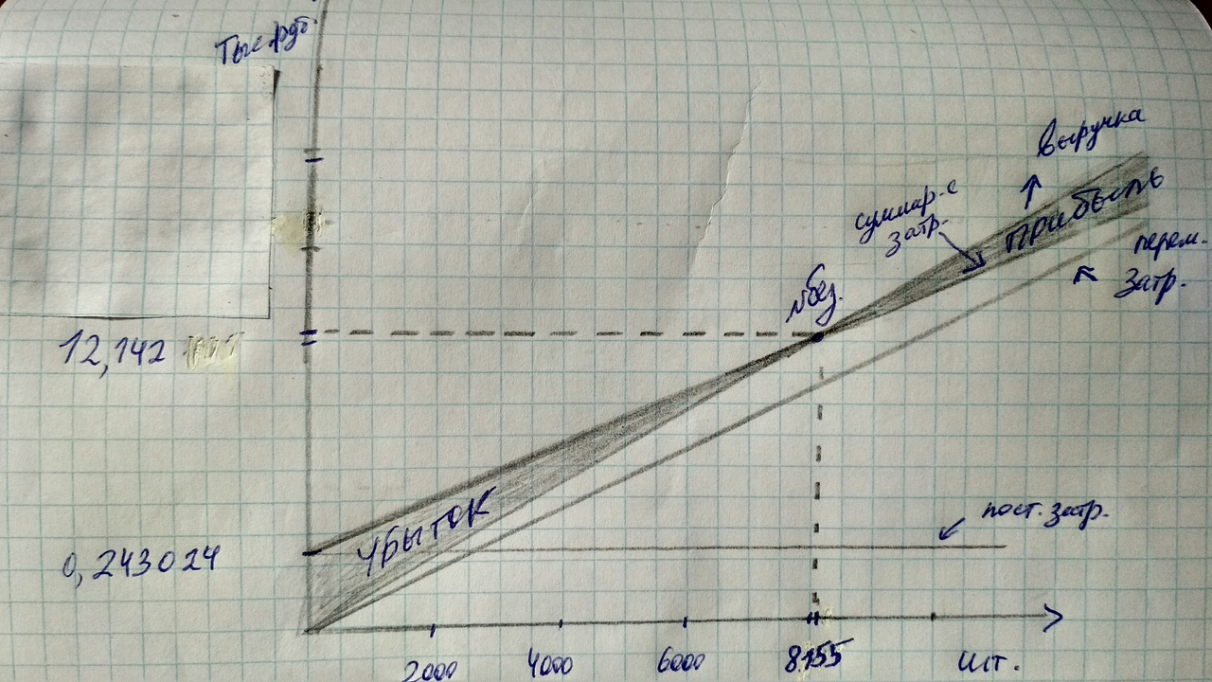
1.5 Определение срока окупаемости
Года | 0 | 1 | 2 | 3
Инвестиционные затраты | 2 320 300
Текущий доход |  | 978 144 | 978 144 | 978 144
Кумулятивный денежный поток | -2 320 300 | -1 342 156 | -364 012 | 614 132
Коэффициент дисконтирования Emin=10% |  | 0,909 | 0,826 | 0, 751
Дисконтированный текущий доход (Emin) | ∑/2431 664 | 889 132 | 807 946 | 734 586
Кумулятивный дисконтированный денежный поток | -2 320 300 | -1 431 168 | -623 222 | 111 364
Коэффициент дисконтирования Emax=19% |  | 0,840 | 0,706 | 0,593
Дисконтированный текущий доход (Emax) | ∑/2092 248 | 821 640 | 690 569 | 580 039
Кумулятивный дисконтированный денежный поток | -2 320 300 | -1 498 660 | -808 091 | -228 052

Срок окупаемости
- Без учета ставки дисконтирования:
Т_{ок}=2+(364 012/ 978 144)==2,3 года
- С учетом ставки дисконтирования:
Т_{ок}=2+(623 222/734 586)== 2,8 года

Чистый дисконтированный доход
ЧДД=(889132+807 946+734 586) - 2 320 300 = 111 364

Индекс доходности
ИД=(889132+807 946+734 586)/ 2 320 300 =1,04

Внутренняя норма доходности
∑ДТД(maх)= 2 431 664руб.
∑ДТД(min)= 2 092 248руб.
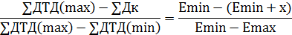

(2431664 – 2320 300 ): (2 431 664 – 2092 248) = (10- (10+х)): 10-19
111 364: 339416 = -х:-9

x=2,9

ВНД=10+2,9=12,9%
Вывод: При объёме выпускаемой продукции в 519 шт. в день рентабельность составит 0,5; срок окупаемости без учета ставки дисконтирования 2,3 года, с учетом ставки дисконтирования 2,8 года, чистая прибыль 65 209,6 руб/мес.
Следовательно, можно сделать вывод о том, что данный проект является рентабельным и эффективным.

2. Решение второй прямой задачи
При решении второй прямой задачи попытаемся увеличить рентабельность за счёт увеличения количества выпуска продукции, и количества работников. Объем выпуска в день повысим до 570 шт.
Предполагаемая численность работников и условия труда.
Количество рабочих: 25 человек
Ср. размер месячной оплаты труда: 6 300 руб.
Режим работы: 6 дней по 8 часов,2 смена
Дополнительная информация:
Арендная плата за месяц : 5 000 руб.
Среднедневной выпуск продукции: 570 шт.

2.1. Определение себестоимости продукции.
Формирование себестоимости.
Наименование затрат | ∑ в руб./мес.
Материальные затраты | 21 625 251
Затраты на оплату труда | 157 500
Единый социальный налог | 47 565
Амортизация осн. Фондов | 41 162
Прочие затраты | 5 000
Всего текущих затрат | 21 876 478

Материальные затраты: З_{м} = Н_{расх}*Ц_{ед.}
где З_{м} – величина материальных затрат, руб.;
Н_{расх} – норма расхода рассчитываемого вида материальных затрат, единица затрат/единица продукции;
Ц_{ед.} – цена единицы рассчитываемого вида материальных затрат, руб./единица.
Метал. текстолит= 450*570*26 =6 669 000 (руб./мес.)
Реактивы =9*570*26 =133 380 (руб ./мес.)
Комплектующие = 570*1000*26= 14 820 000(руб./мес.)

∑З_{м}=6 669 000 +6 00+133 380 +14 820 000=21 622 980 (руб./мес.)

Затраты на силовую энергию:
0,78*3*0,5*16*26= 486,72(руб ./мес.)
0,78*1*0,5*16*26=162,24 (руб ./мес.)
0,78*10*0,5*16*26=1622,4(руб. /мес.)
∑С_{эн.} = 2271,36 (руб./мес.)

Суммарные материальные затраты на месяц:
∑ З =21 622 980 + 2271,36= 21 625 251руб/месяц.

Затраты на оплату труда:
З_{пл.} = 25*6300 =157 500(руб./мес.)

Единый социальный налог:
З_{с.н.} = З_{пл*}К_{от}/100,
где З_{пл}- затраты на оплату труда, руб.;
К_{от}- размер отчислений , %.
З_{с.н.} = 157 500*30,2/100= 47 565 (руб./мес.)
Амортизация основных фондов:
∑А = 41 162(руб./мес.)
Прочие затраты =5 000 (руб./месяц)
  - Определение цены реализации:
С_{ед.} =21 876 478: 570: 26 = 1476 (руб./шт.)
Цену берем равной 1489 руб./шт.

2.3 Отчёт о прибылях и убытках.
Наименование | Значение (руб./мес.)
1. Выручка от реализации | 22 066 980
2. Затраты на производство | 21 876 478
3. Балансовая прибыль(1-2) | 190 502
4. Налоги относимые на фин. рез-т | ____
5. Балансовая прибыль без нал.(3-4) | 190 502
6. Льготы по налогу на прибыль | ____
7. Налогооблагаемая прибыль(5-6) | 190 502
8. Налог на прибыль | 38 100,4
9. Чистая прибыль(7-8+6) | 152 401,6

Выручка от реализации:
В_{реал.}= ∑Ц_{i}*N_{i},
В_{реал} = 1489*570*26 = 22 066 980 (руб./мес.)
Налог на прибыль: 20%

Чистая прибыль на единицу изделия:
П_{ч=} 152 401,6:570:26 = 10 руб.

Рентабельность: Р = $\frac{П_{\text{ед}}}{С}⋅\text{100}$
Р = 13:1476*100%= 0,88%

2.4 Определение точки безубыточности
Условно постоянные затраты(Р),  руб./мес. |  | Условно переменные затраты(V),руб./мес.
Оплата труда | 157 500 | Материальные | 21 625 251
Единый социальный налог | 47 565
Амортизация | 41 162
Прочие | 5 000
Итого | 251 227 | Итого | 21 625 251

V_{сум.} = 21 625 251 (руб./мес.)
Р_{сум.} = 251 227 (руб./мес.)
V_{ед.} = V_{сум.} : N =21 625 251: 570:26 = 1459руб

Точка безубыточности продукции:
N_{без}= Р_{сум} : (Ц – V_{ед}),
N_{без.}= 251 227: (1489-1459) = 8374 (шт./мес.)

Объем реализованной продукции, необходимый для достижения желаемого размера прибыли:
N_{необх.} =Р_{сум.}+П_{бал.}:(Ц-V_{ед.}),
N_{необх.} = (251 227+190 502) : (1489-1459) =14 724 (шт./мес.)

Определение точки безубыточности

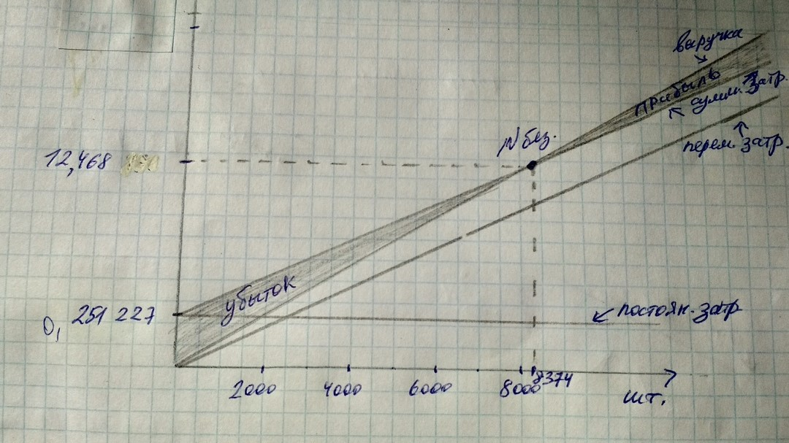

2.5 Определение срока окупаемости
Года | 0 | 1 | 2
Инвестиционные затраты | 2 320 300
Текущий доход |  | 2 286 024 | 2 286 024
Кумулятивный денежный поток | -2 320 300 | -34 276 | 2 251 748
Коэффициент дисконтирования Emin=10% |  | 0,909 | 0,826
Дисконтированный текущий доход (Emin) | ∑/3 966 251 | 2 077 995,8 | 1 888 255,8
Кумулятивный дисконтированный денежный поток | -2 320 300 | -242 304,2 | 1 645 951,6
Коэффициент дисконтирования Emax=19% |  | 0,840 | 0,706
Дисконтированный текущий доход (Emax) | ∑/ 3 534 193 | 1 920 260 | 1 613 933
Кумулятивный дисконтированный денежный поток | -2 320 300 | - 400 040 | 1 213 893

Срок окупаемости
- Без учета ставки дисконтирования:
Т_{ок}=1+(34 276/2 286 024)=1,01года
- С учетом ставки дисконтирования:
Т_{ок}=1+(242 304,2/1 888255,8)=1,1 года

Чистый дисконтированный доход
ЧДД=(3966251)-2 320 300= 1645 951руб.
Индекс доходности
ИД=3966251/2 320 300=1,7
Внутренняя норма доходности
∑ДТД(maх)= 3966 251 руб.
∑ДТД(min)= 3 534 193 руб.

(3 966 251 – 2 320 300) : (3 966 251 – 3 534 193) = (10 – (10 + х)) : (10-19)

1 645 951*(-9) : 432 058 *(-х)
x=34
ВНД=10+34 =44%

Вывод: при изменении количества рабочего времени (от 21 до 26 дней в месяц), рентабельность увеличивается от 0,5 до 0,8 срок возврата уменьшается без учета ставки дисконтирования с 2,3 года, до 1,01 года, с учетом ставки дисконтирования с 2,8 года, до 1,1 года, чистая прибыль возрастает с 65 209,6 руб. до 152 401,6 руб.
Следовательно, можно сделать вывод о том, что данный проект является рентабельным и эффективным.

3. Решение обратной задачи.
3.1 Постановка задачи и определение объема производства продукции.

Целью решения обратной задачи является достижение желаемых величин экономических показателей за счет:
- определения минимально допустимых объемов производства в натуральных выражениях;
- определения предельно допустимого размера себестоимости и цены единицы производимой продукции.
При решении этих задач последовательность проводимых вычислений противоположна тем, которые представлены в таблицах 3 «Отчет о прибылях и убытках».
Расчеты начинаются с установления желаемого размера чистой прибыли, необходимой для производственного развития предприятия.
Установим размер чистой прибыли равной 162 000 тыс. руб. Требуется рассчитать объем производимой продукции N для достижения данной величины прибыли при цене за единицу изделия 1500 руб.
ЧП = Н_{п} – П_{н}
где ЧП - чистая прибыль, руб.
Н_{п}- налогооблагаемая прибыль ,руб.
П_{н} - налог на прибыль, руб.
П_{н} =0,20* Нп
ЧП= Н_{п} -0,20* Н_{п}= Н_{п}* (1-0,20)
ЧП=0,80* Н_{п}
Н_{п}=$\frac{\text{ЧП}}{0\text{.}\text{80}}=\frac{\text{162000}}{0,\text{80}}=\text{202500}\text{рублей}$
П_{н}=0,20*202 500=40 500

Материальные затраты: З_{м} = Н_{расх}*Ц_{ед.}
где З_{м} – величина материальных затрат, руб.;
Н_{расх} – норма расхода рассчитываемого вида материальных затрат, единица затрат/единица продукции;
Ц_{ед.} – цена единицы рассчитываемого вида материальных затрат, руб./единица.
Метал. текстолит= 450*24=10 800 N (руб./мес.)
Реактивы =9*24 =216N (руб ./мес.)
Комплектующие = 1000*24= 24 000(руб./мес.)
∑З_{м}=(10 800+216+600+24 000)*N=35 616* N(руб./мес.)

Затраты на силовую энергию:
0,78*3*0,5*16*24= 449,28(руб ./мес.)
0,78*1*0,5*16*24=149,76 (руб ./мес.)
0,78*10*0,5*16*24= 1497,6(руб. /мес.)
∑С_{эн.} = 2097 (руб./мес.)

Затраты на оплату труда:
З_{пл.} = 25*6 300 =157 500 (руб./мес.)

Единый социальный налог:
З_{с.н.} = З_{пл*}К_{от}/100,
где З_{пл}- затраты на оплату труда, руб.;
К_{от}- размер отчислений , %.
З_{с.н.} = 157 500*30,2/100= 47 565(руб./мес.)

Амортизация основных фондов:
А = С_{оборуд}* Н_{а},
∑А = 41 162(руб./мес.)
Прочие затраты = 5 000 (руб./месяц)

Формирование себестоимости.
Наименование затрат | ∑ в руб./мес.
Материальные затраты | 42 278 289
Затраты на оплату труда | 157 500
Единый социальный налог | 47 565
Амортизация осн. Фондов | 41 162
Прочие затраты | 5 000
Всего текущих затрат | 42 529 516

3.2 Отчет о прибылях и убытках
Наименование | Значение (руб.)
1. Выручка от реализации | 42 732 000
2. Затраты на производство | 42 529 500
3. Балансовая прибыль | 202 500
4. Налоги относимые на фин. рез-т | ____
5. Балансовая прибыль без нал. | 202 500
6. Льготы по налогу на прибыль | ____
7. Налогооблагаемая прибыль | 202 500
8. Налог на прибыль | 40 500
9. Чистая прибыль | 162 000

Выручка от реализации:
В_{реал} = 1500*24*N
В_{реал} = ∑З_{м} + ∑С_{эн} + З_{о.т.} + О_{с.н.} + ∑А + З_{прочие} + П_{бал.}
36 000*N = 35 616*N +2097 +157 500+47 565+41 162+5000+202 500
36 000*N -35616* N=455 824
384*N = 455 824
N =1187
В_{реал} = 1500*1187*24= 42 732 000 рублей

Рентабельность:
Пед=7 (руб./шт.)
С_{ед.} =42 529 516: 1187:24=1493 (руб./шт.)
Р = $\frac{П_{\text{ед}}}{С}⋅\text{100}$
Р = $\frac{7}{\text{1493}}∗\text{100}=0,\text{46}$

3.3 Определение точки безубыточности
Условно постоянные затраты(Р),  руб./мес. |  | Условно переменные затраты(V),руб./мес.
Оплата труда | 157 500 | Материальные | 42 278 289
Отчисления на соц. Нужды | 47 565
Амортизация | 41 162
Прочие | 5 000
Итого: | 251 227 | Итого: | 42 278 289

V_{сум.} = 42 278 289 (руб./мес.)
Р_{сум.} = 251 227 (руб./мес.)
V_{ед.} = V_{сум.} : N =42 278 289: 1187:24= 1484(руб.)

Точка безубыточности:
N_{без}= Р_{сум} : (Ц – V_{ед}),
N_{без.} = 251 227 : (1500– 1484) = 15 701 (шт/мес.)

Объем реализованной продукции, необходимый для достижения желаемого размера прибыли:
N_{необх.} =Р_{сум.}+П_{бал.}:(Ц-V_{ед.}),
N_{необх.} = (251 227 +202 500) : (1500-1484) = 2 8 357 (шт/мес.)

Определение точки безубыточности

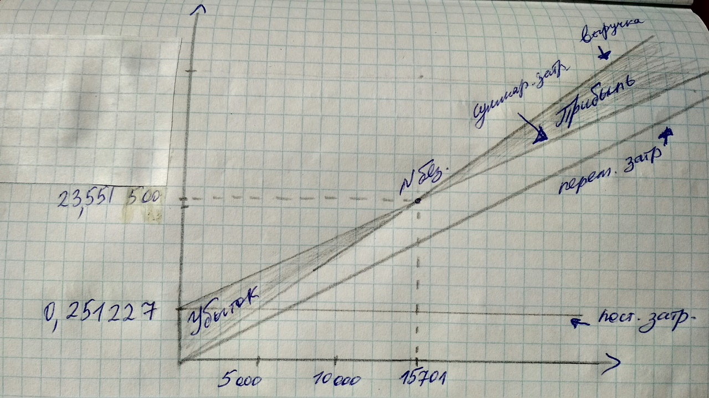

Года | 0 | 1 | 2
Инвестиционные затраты | 2 320 300
Текущий доход |  | 2 430 000 | 2 430 000
Кумулятивный денежный поток | -2 320 300 | 109 700 | 2 539 700
Коэффициент дисконтирования Emin=10% |  | 0,909 | 0,826
Дисконтированный текущий доход (Emin) | ∑/4 216 050 | 2 208 870 | 2 007 180
Кумулятивный дисконтированный денежный поток | -2 320 300 | -111 430 | 1 895 750
Коэффициент дисконтирования Emax=50% |  | 0,666 | 0,444
Дисконтированный текущий доход (Emax) | ∑/ 2 697 300 | 1 618 380 | 1 078 920
Кумулятивный дисконтированный денежный поток | -2 320 300 | -701 920 | 377 000

3.4 Определение срока окупаемости
Срок окупаемости
- Без учета ставки дисконтирования:
Т_{ок}= 0,95 года
- С учетом ставки дисконтирования:
Т_{ок}=1+(111 430/2 007 180)=1,05 года
Чистый дисконтированный доход
ЧДД= 4 216 050- 2 320 300==1 895 750руб
Индекс доходности
ИД=4 216 050/2 320 300=1,8

Внутренняя норма доходности
∑ДТД(maх)= 4 216 050 руб
∑ДТД(min)= 2 697 300 руб.

1 895 750*(-40) : 1 518 750 *(-х)
x=50
ВНД=10+50=60%
Вывод: Для получения желаемого размера чистой прибыли 162 000 руб. объем выпускаемой продукции должен составлять 28 357 шт/мес, при этом выручка- 42 732 000 руб., затраты на производство - 4 259 500 руб., балансовая прибыль от реализации продукции – 202500 руб., срок окупаемости уменьшается , без учета ставки дисконтирования с 1,01 года, до 0,9 года, с учетом ставки дисконтирования с 1,1 года до 1,05 года.

Заключение
В ходе курсовой работы были рассчитаны следующие показатели, позволяющие оценить целесообразность вложения инвестиций.
Таблица. 8.5. Сравнительная таблица
Показатель | Прямая задача №1 | Прямая задача №2 | Обратная задача
Себестоимость продукции | 16 147 099 | 21 876 478 | 42 529 516
Цена продукции | 1489 | 1489 | 1500
Чистая прибыль | 65 209,6 | 152 401,6 | 162 0000
Рентабельность продукции | 0,5 | 0,6 | 0,46
Точка безубыточности | 8155 | 8374 | 15 701
ЧДД | 111 364 | 1645951 | 1 895 750
ИД | 1,04 | 1,7 | 1,8
ВНД | 12,9 | 44,2 | 60
Срок окупаемости инвестиций с учетом дисконтирования | 2,8 | 1,1 | 1,05
Срок окупаемости инвестиций без учета дисконтирования | 2,3 | 1,01 | 0,95

Исходя из этих данных, можно сделать вывод о том, что в нынешних условиях третий проект (решение обратной задачи) является наиболее привлекательным и эффективным, в связи с высокой ЧДД, ИД, ВНД и очень коротким сроком окупаемости 0,95года. На основе полученных данных, можно сказать, что вложение инвестиций в этот проект является целесообразным.
Список использованной литературы:
- Методические указания по изучению дисциплины «Экономическая оценка инвестиций»», Юдина Н.А.; Лившиц С.А.; Мухаметова Л.Р. Казань: КГЭУ, 2014. – 33
- Методические указания по изучению дисциплины «Экономическая оценка инвестиций», Юдина Н.А.; Дунаева Т.Ю. Казань: КГЭУ, 2019. – 22 с.

